COMUNICADO DE PRENSA
Würth Elektronik eiSos presenta la bobina de reactancia doble de alta tensión WE-TDC HV
Apantallamiento y aislamiento óptimos
Waldenburg (Alemania), 14 de febrero de 2019 – Würth Elektronik eiSos presenta con la WE-TDC HV otra bobina de reactancia doble optimizada para montaje SMT. El transformador 1:1 dotado de blindaje magnético con una tensión de aislamiento de 2000 V destaca por sus reducidas pérdidas y una inductancia de fuga mínima en comparación con otros componentes similares. La familia de productos WE-TDC HV comprende nueve modelos distintos - cinco en el tamaño 8038 y cuatro en 8018. La altura de tan solo 1,8 mm hace que estas bobinas de reactancia doble sean únicas en su clase.
Las WE-TDC HV son específicas para una temperatura de operación extendida de entre -40 y +125 °C y tienen un aislamiento funcional para una tensión de trabajo de 250 V_{RMS}. Se ofrecen, por ejemplo, para el uso en reguladores conmutados con una segunda tensión de salida no regulada, en convertidores Buck, Boost, Sepic, Zeta y CUK, así como en convertidores aislados con elevada densidad de encapsulado (p. e., convertidor Flyback).
Los componentes embalados en cintas de 16 mm ya están disponibles desde el almacén. Se pueden solicitar muestras en cualquier momento.

Imágenes disponibles
Las siguientes imágenes se encuentran disponibles para impresión y descarga en: http://www.htcm.de/kk/wuerth
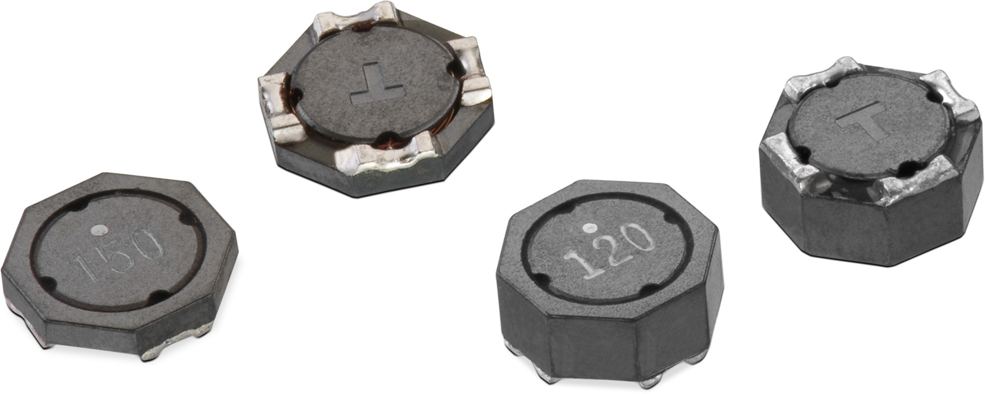
Fuente de la imagen: Würth Elektronik eiSos
Familia de productos bobina de reactancia doble WE-TDC HV - transformadores 1:1 con blindaje magnético y tensión de aislamiento de 2000 V

Acerca de Würth Elektronik eiSos
Würth Elektronik eiSos GmbH & Co. KG es un fabricante de componentes electrónicos y electromecánicos para la industria electrónica. En 2017 la empresa contaba con 6700 empleados. Würth Elektronik eiSos es uno de los mayores fabricantes europeos de componentes pasivos y opera en 50 países. Sus plantas de producción en Europa, Asia y América del Norte suministran productos a un creciente número de clientes en todo el mundo.
La gama de productos incluye componentes de CEM, inductores, transformadores, componentes de RF, varistores, condensadores, resistencias, cuarzos, osciladores, módulos de potencia, transferencia de potencia inalámbrica, LED, sensores, conectores, elementos para fuentes de alimentación, interruptores, pulsadores, tecnología de conexión, portafusibles, así como soluciones para la transmisión inalámbrica de datos.
Mediante su colaboración tecnológica con el equipo de Fórmula E Audi Sport ABT Schaeffler y su apoyo a la Fórmula E racing series, el grupo empresarial demuestra su capacidad de innovación en el sector de la eMobility
(www.we-speed-up-the-future.com).
Würth Elektronik eiSos forma parte del Grupo Würth, líder del mercado mundial de la tecnología de montaje y fijación.
Würth Elektronik: more than you expect!
Más información en www.we-online.com

Más información:  Würth Elektronik eiSos GmbH & Co. KG  Sarah Hurst  Max-Eyth-Strasse 1  74638 Waldenburg  Alemania  Tel.: +49 7942 945-5186  Correo electrónico:  sarah.hurst@we-online.de  www.we-online.de | Contacto para la prensa:  HighTech communications GmbH  Brigitte Basilio  Brunhamstrasse 21  80339 München  Alemania  Tel.: +49 89 500778-20  Fax: +49 89 500778-77  Correo electrónico: b.basilio@htcm.de  www.htcm.de

